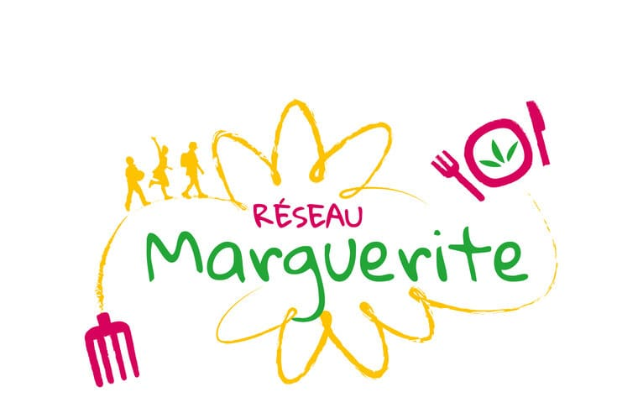

Bonjour !

Nous menons cette année au collège un projet Marguerite visant à sensibiliser les adolescents à l’agriculture et à l’alimentation.
Un des objectifs sera de découvrir les filières liées à l’agriculture et à l’alimentation.
Pour cela, nous allons mener une première enquête photographique :

Pendant une semaine, les élèves vont réaliser leur autoportrait alimentaire afin d’interroger et de partager leurs habitudes alimentaires. Ces photos de leurs repas seront l’occasion de mettre en scène et de partager différentes problématiques liées à l’alimentation : le plaisir, les émotions, la commensalité, la convivialité, la transmission, l’approvisionnement, les traditions…

Le but n’est pas de juger les habitudes ou les goûts des uns et des autres mais de dégager les particularités de la classe, de montrer la diversité des pratiques, ou au contraire la similitude de vos alimentations…

Cette enquête photographique est aussi réalisée dans d’autres collèges proches de Lyon ainsi que dans d’autres pays pour comparer ces habitudes d’un lieu à un autre et d’un pays à un autre.

Pour que ces photos puissent aider à la sensibilisation d’autres élèves bénéficiant de projets Marguerite (diffusion entre établissements scolaire) ainsi qu’à la valorisation de ces projets : seriez-vous prêts à donner votre accord pour que le Réseau Marguerite utilise ces photos prises par vos enfants ?

OUI NON

Pour en savoir plus sur les projets Marguerite : https://reseaumarguerite.org/

Merci beaucoup de votre participation !

Noms des professeurs participants.

Signature des parents :

